Московский государственный технический университет им. Н.Э. Баумана Факультет «Радиоэлектроника и лазерная техника (РЛ)»

Кафедра «Технология приборостроения (РЛ6)»

Задание

по дисциплине «Технология РЭС»

Выполнили студенты группы РЛ6-99 и РЛ6-91

Дергаев Д. О., Муханов П. А., Филимонов С. В.

Преподаватель Мешков С. А.

Москва, 2024

**Оглавление**

Задание......................................................................................................................3

Моделирование номинальных характеристик......................................................4

Моделирование статичтических распределений..................................................8

Моделирование кинетики...............................................................................…..12

Заключение.........................................................................................................…14

# **Задание**

Определить гамма процентный ресурс микрополоскового смесителя частот с резонансно туннельным диодом в качестве нелинейного элемента

Три основных этапа:

1. Модуль закрывается на 11 неделе. Смоделировать ВАХ РТД и параметры смесителя частот заданной конструкции на основе РТД с номинальными параметрами.
2. 13-14 неделя. Смоделировать статистическое распределение тока РТД в рабочей точке и распределение электрических параметров смесителя частот на его основе. Учитывается технологический разброс параметров конструкции диода и смесителя, заданный преподавателем.
3. Смоделировать кинетику (изменение во времени) под действием эксплуатационных факторов (повышенная температура) тока РТД в рабочей точке и электрических параметров смесителя на его основе.

**Вариант №5**

* + Диаметр мезы – 20 мкм.
  + Гетероструктура (яма-барьеры-спейсеры, в монослоях) – 8-8-8
  + Разброс РТС(толщина) = +/- 1 МС,
  + Разброс площади ОК и мезы = +/- 2 мкм;

# **Моделирование номинальных характеристик**

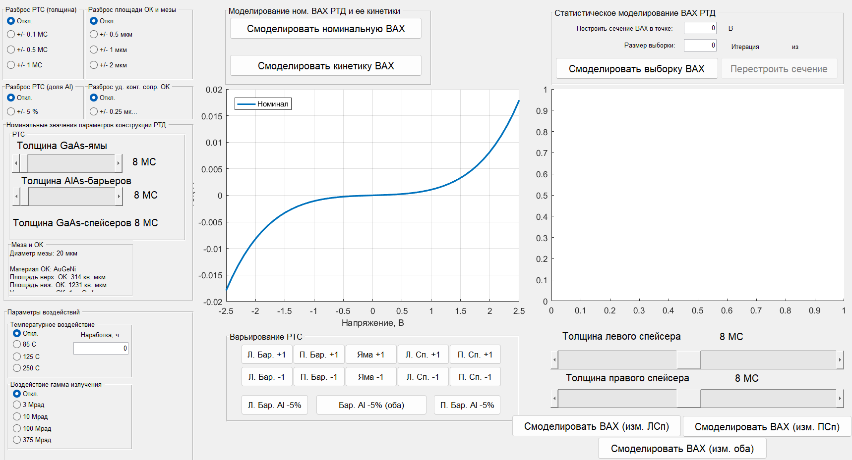

Рис. 1 – Окно программы c расчётом номинальной ВАХ

Код MATLAB для нахождения коэффициентов полинома:

VAH = [ ...

-2.5 , -0.01791 ;

-2 , -0.008214 ;

-1.5 , -0.003296 ;

-1 , -0.001082 ;

-0.4995 , -0.0002558 ;

0 , 0.00 ;

0.4991 , 0.0002555 ;

1.001 , 0.001083 ;

1.5 , 0.003294 ;

2 , 0.008213 ;

2.5 , 0.01791 ];

plot(VAH(:, 1), VAH(:, 2), 'o'); hold on

p = polyfit(VAH(:, 1), VAH(:, 2), 5);

fprintf('Полином: %.4f * x^5 + %.4f * x^4 + %.4f * x^3 + %.4f * x^2 + %.4f * x + %.4f\n', p(1), p(2), p(3), p(4), p(5), p(6));

x_fit = linspace(min(VAH(:, 1)), max(VAH(:, 1)), 100);

y_fit = polyval(p, x_fit);

plot(x_fit, y_fit, '-r'); hold off;

legend('Данные', 'Линия тренда');

title('График данных с линией тренда');

xlabel('X'); ylabel('Y');

Полученный полином:

0.0001 ∙ x5 − 0.0000 ∙ x4 + 0.0007 ∙ x3 + 0.0000 ∙ x2 + 0.0003 ∙ x − 0.0000

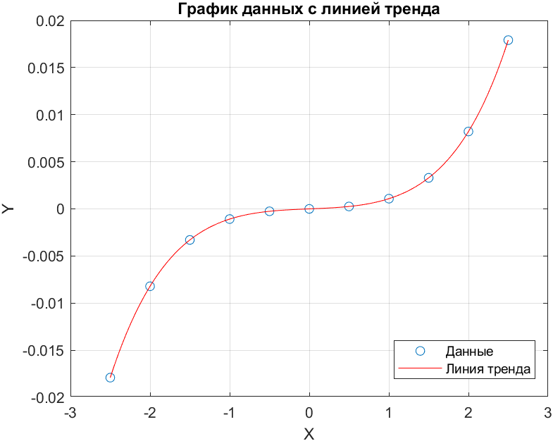

Рис. 2 – График данных с линией тренда

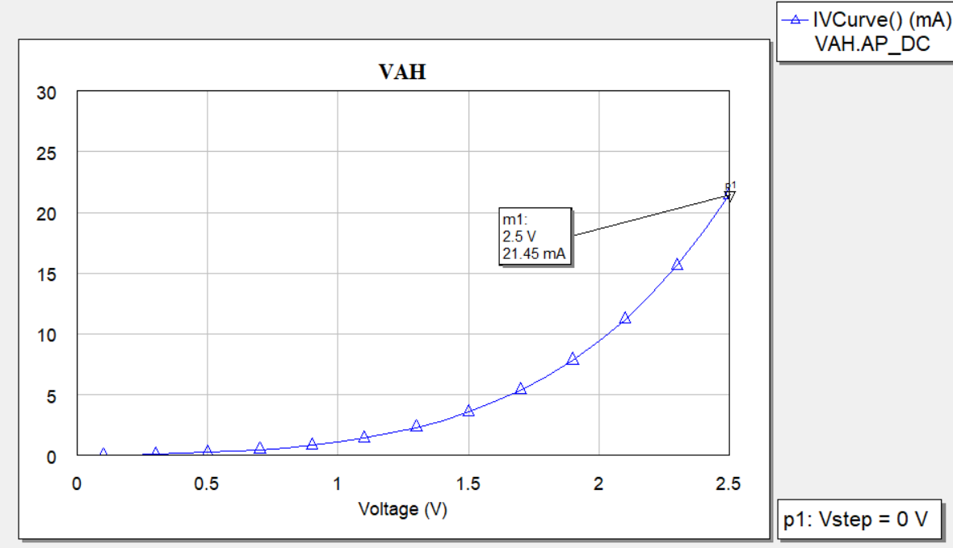

Рис. 3 – Полученная ВАХ РТД

Получение параметра SC для подгонки значения ВАХ к номинальному:

SC = 0.01791/0.02145 = 0.835

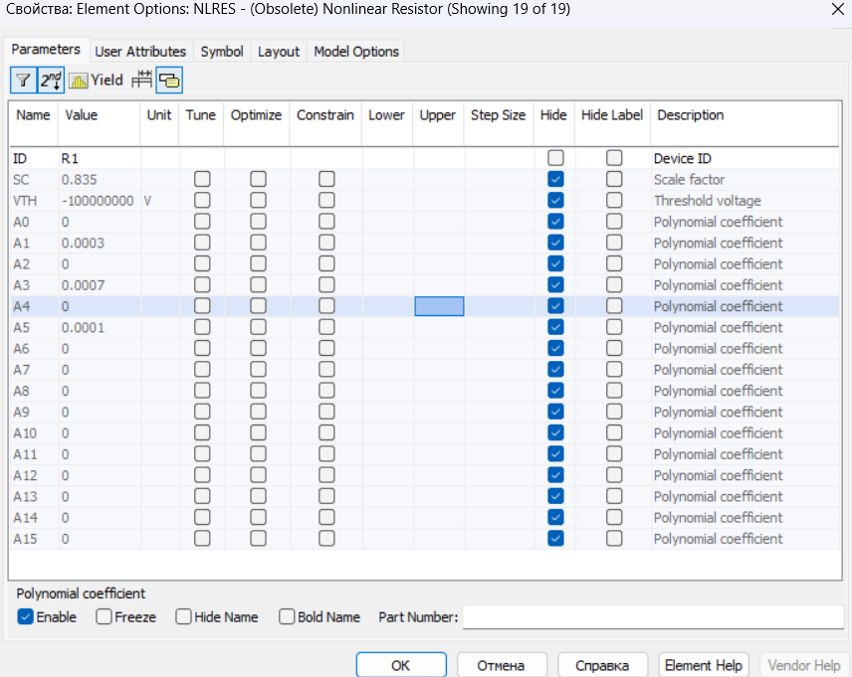

Рис. 4 – Итоговые параметры элемента NLRES

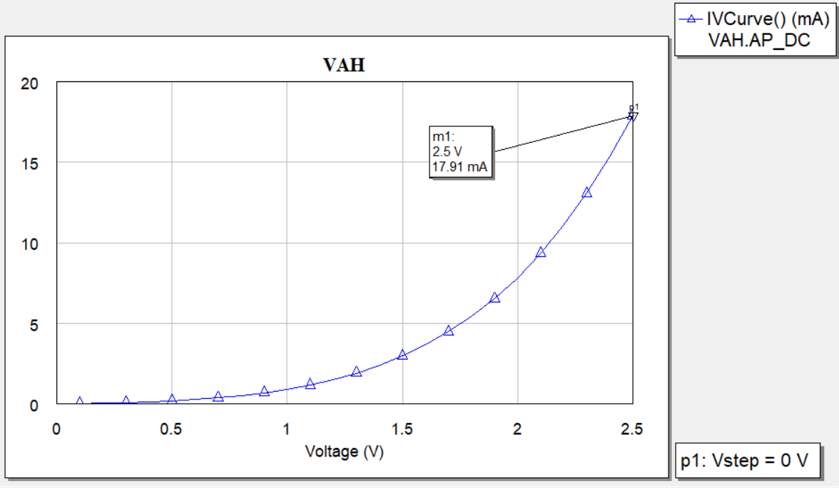

Рис. 5 – Скорректированная ВАХ РТД

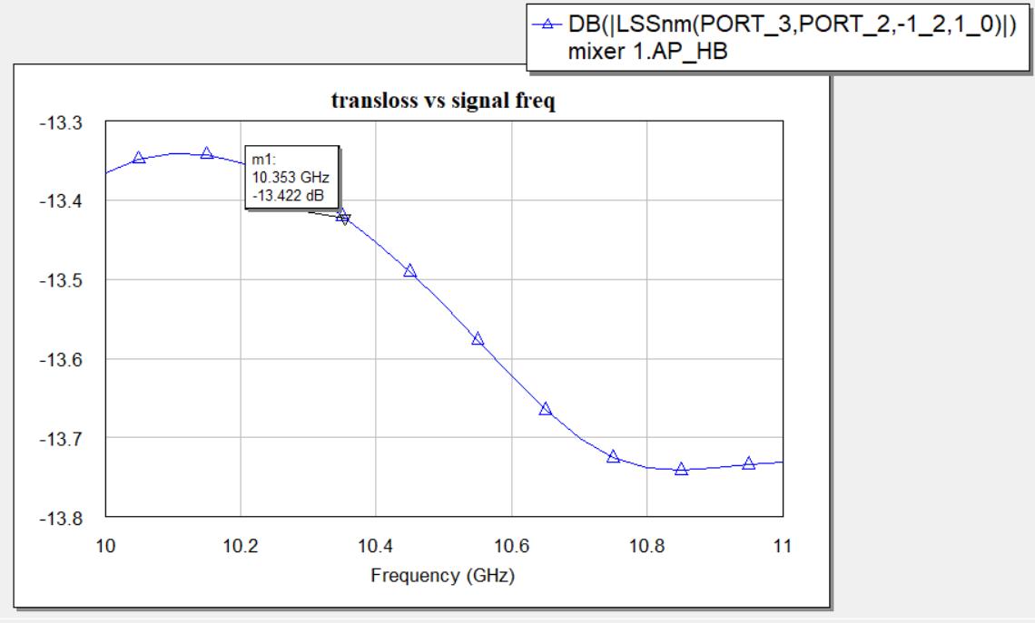

Рис. 6 – Коэффициент передачи

Коэффициент передачи попадает в диапазон Optimizer Goals.

**Моделирование статистических распределений**

При заданных вариантом №5 значениях:

* Разброс РТС (толщина) = +/- 1 МС,
* Разброс площади ОК и мезы = +/- 2 мкм;

Получаются данные графики:

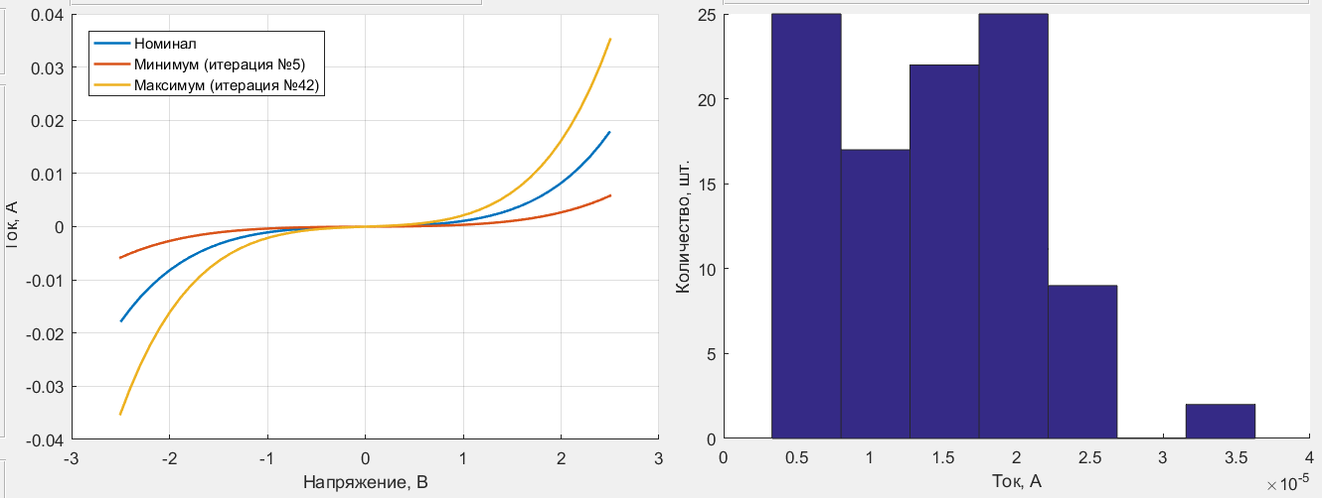

Рис. 7 – Смоделированная выборка ВАХ

Таблица 1 – Параметры столбцов гистограммы

|  |  |  |
| --- | --- | --- |
| № | Количество | Центры |
| 1 | 25 | 0,00127 |
| 2 | 17 | 0,00234 |
| 3 | 22 | 0,0034 |
| 4 | 25 | 0,00446 |
| 5 | 9 | 0,00552 |
| 6 | 0 | 0,00658 |
| 7 | 2 | 0,00764 |

Вычислим параметры полученного распределения:

* Выборочное среднее: 0,0032279
* Медиана: 0,0034
* СКО: 0,0015299
* Коэффициент вариаций: 47,39%
* Дисперсия: 0,0015
* Коэффициент асимметрии: -0,8

Код Matlab для анализа распределения:

centers = [1.27e-3, 2.34e-3, 3.4e-3, 4.46e-3, 5.52e-3, 6.58e-3, 7.64e-3];

hits = [25, 17, 22, 25, 9, 0, 2];

mean_value = sum(centers.*hits) / sum(hits);

variance = sum (hits.*(centers - mean_value).^2) / sum(hits);

std_dev = sqrt(variance);

coeff_variation = std_dev / mean_value;

skewness_coeff = sum(hits.*(centers - mean_value).^3) / (sum(hits)*std_dev^3);

fprintf('Выборочное среднее: %.4e\n', mean_value);

fprintf('Дисперсия: %.4е\n', variance);

fprintf('CKO: %.4e\n', std_dev);

fprintf('Коэффициент вариации: %.4f\n', coeff_variation);

fprintf('Коэффициент ассимметрии: %.4f\n', skewness_coeff);

Смоделируем влияние разброса технологических параметров подложки и МПЛ в Microwave office на потери преобразования путем использования yield analysis. Полученное распределение представлено на рис. 16.

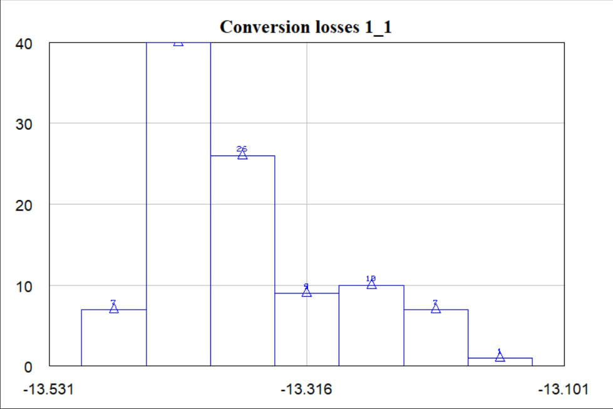

Рис. 7 – Гистограмма распределения потерь преобразования в зависимости от технологического разброса параметров конструкции

Его асимметрия в правую сторону обусловлена тем, что была произведена оптимизация: значения параметров МПЛ уже лежат в оптимальной области, поэтому технологические погрешности не могут улучшить ситуацию (отсутствие малых столбцов справа, что характерно для нормального распределения), а также ухудшить её.

Недостатком данного моделирования является то, что не учитываются  
параметры технологического разброса РТД. Они могут быть учтены путём  
построения аналогичных распределений для РТД, ВАХ которого будет  
откорректирована с учётом полученной редуцированной выборки, представленной на рисунке 7.

Форма ВАХ будет отличаться также, как отличается размерный коэффициент тока в рабочей точке, поэтому для модели РТД достаточно изменять масштабный коэффициент полинома. Yield analysis будет проводиться для размера выборки, соответствующей столбцам редуцированной выборки, что основано на простой логике: если в результате моделирования в программе для РТД вероятность попадания тока рабочей точки в 1 столбец равна 7/100 (7 в первом столбце, 100 вся выборка), то и доля значений в гистограмме разброса параметров подложки и МПЛ должна быть такая же.

Рабочая точка относится к столбцу со средним значением 3,23 мА. Полученные коэффициенты масштабирования для остальных столбцов:

$${SC}_{1}=\frac{1.27}{3.23}=0.39; {SC}_{2}=\frac{2.34}{3.23}=0.72; {SC}_{3}=\frac{3.4}{3.23}=1.05;$$

$${SC}_{4}=\frac{4.46}{3.23}=1.38; {SC}_{5}=\frac{5.52}{3.23}=1.7; {SC}_{6}=\frac{6.58}{3.23}=2.04$$

$${SC}_{7}=\frac{7.64}{3.23}=2.36$$

Для каждого столбца построим гистограммы, а затем объединим в единую. Результат представлен на рисунке 15.

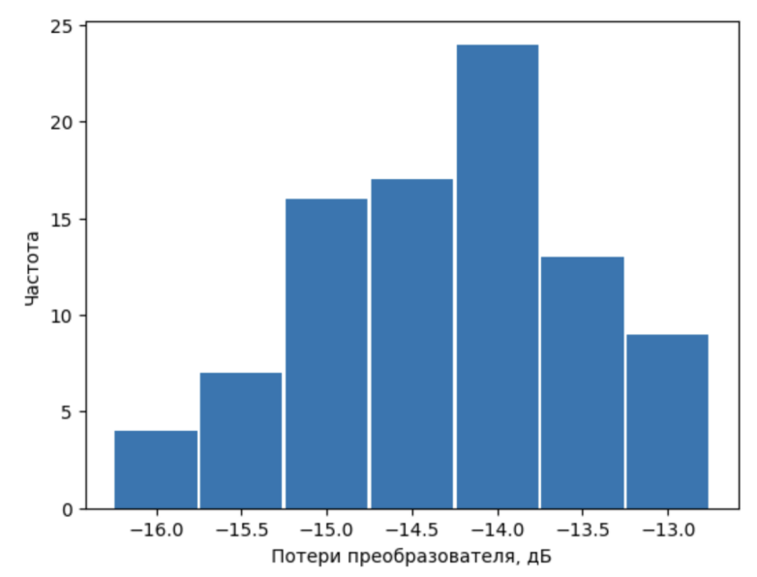

Рис. 15 - Гистограмма распределения потерь преобразования в зависимости от разброса технологических параметров MIDI, подложки и РТД

Таким образом, из гистограммы имеем, что лишь 1 реализация вышла за пределы -16 дБ и потому «отказала» по нашим соображениям.

**Моделирование кинетики**

Так как форма распределения потерь преобразовання (он же коэффициент передачи) с течением времени не изменяется (считаем, что технологические разбросы подложки и МПЛ не изменяются со временем), то деградационный процесс РТД приводит к смещению распределения.

С помощью программы для моделирования РТД получим номинальную ВАХ при указанном температурном режиме (+125°С) на заданной наработке. После чего вычислим коэффициенты SC для полинома, внесём их в модель РТД в Microwave office, построим распределение как в предыдущем пункте в соответствие со столбцами редуцированной выборки и узнаем, насколько сместилось распределение.

На рисунке 18 представлены полученные с помощью программы ВАХ после воздействия температуры.

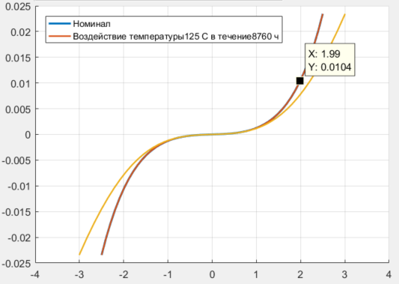 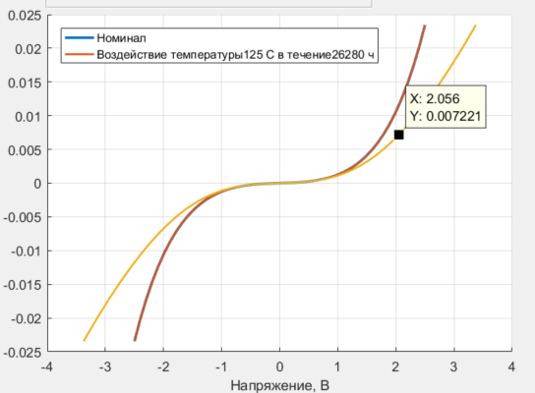

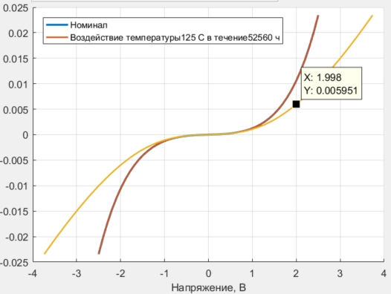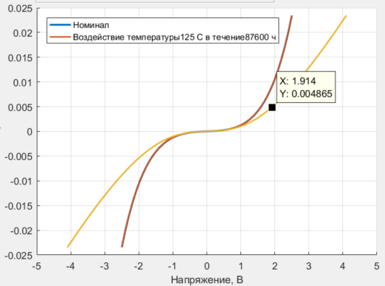

Рис. 18 – Моделирование кинетики ВАХ

Коэффициенты SC составили:

$$SC_{1}=\frac{8.9}{10.6}=0.8396, SC_{2}=\frac{7.2}{10.6}=0.6792,$$

$$SC_{3}=\frac{5.9}{10,6}=0.5566, SC_{4}=\frac{4.8}{10.6}=0.4528$$

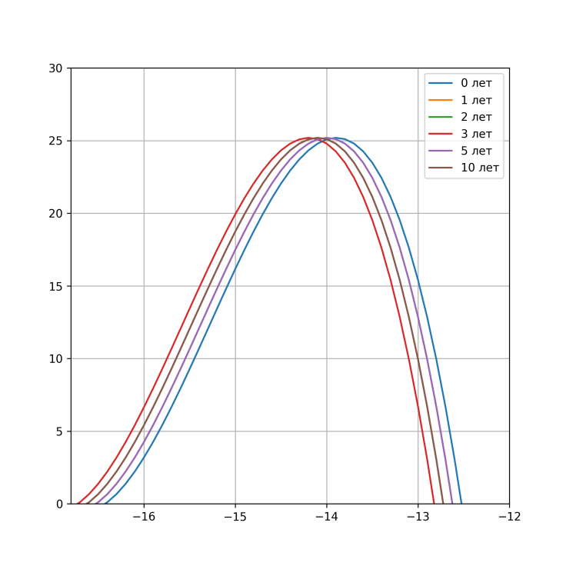

Рис. 21 – Кинетика распределения потерь преобразования

Таким образом, отказ 5 приборов из 100 произойдёт через $≈10$ лет, что и соответствует 95% $γ$-наработке, так как 95% $γ$-наработка – наработка, в течение которой отказ не наступит с вероятностью 95%.

# **Заключение**

В ходе работы было проанализировано влияние технологических разбросов конструкции БС на показатели назначения. В результате моделирования была получена диаграмма распределения потерь преобразования 100 приборов, а также кинетика данного распределения в результате воздействия на приборы температуры эксплуатации, равной $+125℃$. Как итог, было получено, что $γ=$ 95% наработка составит 10 лет.